# Основные компоненты React Native

### Цель работы

Получить навыки работы с основными компонентами в React Native.

### Задания для выполнения

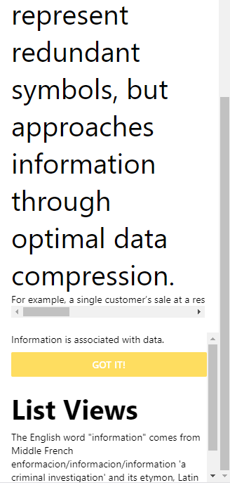



### 

### Контрольные вопросы

1. Какой компонент является базовым?

* вертикальный ScrollView